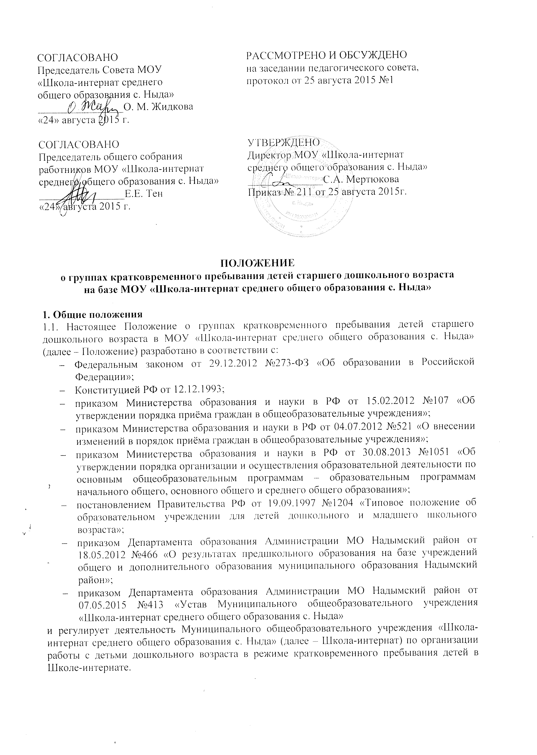

1.2. Положение регулирует порядок организации и функционирования групп кратковременного пребывания детей (далее - ГКПД) старшего дошкольного возраста в Школе-интернате по программе занятий предшкольной подготовки «Ступеньки».
1.3. ГКПД обеспечивают реализацию прав ребёнка старшего дошкольного возраста на получение качественной предшкольной подготовки, охрану жизни, укрепление здоровья, адекватное физическое и психическое развитие.
1.4. ГКПД в Школе-интернате представляют собой комплексную бесплатную дополнительную образовательную услугу по подготовке детей старшего дошкольного возраста, проживающих на территории с. Ныда и прилегающей тундры, к школьному обучению, оказываемую Школой-интернатом родителям (законным представителям).
1.5. Содержание образовательного процесса в ГКПД определяется учебными календарно-тематическими планами, разрабатываемыми педагогическими работниками Школы- интерната и утверждёнными заместителем директора Школы-интерната по УВР (1-4).
1.6. Обучение в ГКПД строится на педагогически обоснованном выборе учителем технологий, методик, средств, форм и методов обучения, способствующих формированию интеллекта, общеучебных навыков, формированию интереса к внеурочной деятельности и ориентированных на личностные способности ребёнка и их развитие.
1.7. Нормативный срок освоения программ ГКПД - 48 занятий (12 учебных недель, февраль-апрель).
1.8. Занятия ГКПД проводятся в учебных помещениях Школы-интерната, соответствующих действующим санитарным нормам и правилам.
1.9. Занятия в ГКПД проводятся педагогическими работниками Школы-интерната.
1.10. Деятельность ГКПД регулируется настоящим Положением о группах кратковременного пребывания детей старшего дошкольного возраста в МОУ «Школа-интернат среднего общего образования с. Ныда».

2. Цели и задачи групп кратковременного пребывания детей
2.1. Цели работы ГКПД:
- обеспечение государственных гарантий доступности дошкольного образования и равных стартовых возможностей его получения при подготовке детей к обучению к школе для всех слоев населения;
- реализация окружного проекта «Кочевая школа – детский сад: азбука тундровичка»
- всестороннее развитие детей, их социализация, позволяющие обеспечить успешную адаптацию ребенка к школьному обучению;
- выявление индивидуальных особенностей будущих первоклассников и формирование у них готовности к школьному обучению;
- обеспечения преемственности дошкольного и начального школьного образования;
- взаимодействия с родителями (законными представителями) с целью развития у них педагогической компетентности по отношению к собственным детям, по созданию необходимых условий для воспитания и полноценного развития ребенка, реализации заложенного в нем индивидуального потенциала, активного вхождения в окружающий мир взрослых и сверстников.
2.2. Задачи образовательно-воспитательного процесса в ГКПД:
- формирование культуры общения и культуры поведения в общественных местах;
- формирование учебной мотивации;
- развитие основных психических функций, необходимых для успешного обучения в школе (внимание, память, мышление и т.д.);
- предупреждение и снижение тревожности и страхов;
- знакомство с навыками саморегуляции и релаксации;
- развитие элементарных математических представлений;
- развитие речи и фонематического слуха;
- развитие мелкой моторики;
- психологическая адаптация ребенка к последующему школьному обучению;
- оказание консультативно-методической помощи семьям, воспитывающим детей дошкольного возраста.

3. Порядок создания групп кратковременного пребывания детей
3.1. ГКПД создаются по приказу директора Школы-интерната при наличии необходимых санитарно-гигиенических, противоэпидемических условий, соблюдении правил пожарной безопасности, кадрового обеспечения определяемых нормативно-правовыми актами Министерства образования РФ на основании заявлений родителей (законных представителей).
3.2. Для открытия ГКПД необходимы следующие документы:
- положение о группе кратковременного пребывания детей;
- заявления родителей (законных представителей);
- договор о взаимоотношениях Школы-интерната с родителями (законными представителями);
- режим работы и распорядок организации ГКПД;
- образовательная программа предшкольной подготовки «Ступеньки»;
- список детей;
- приказ об открытии ГКПД.
3.3. Количество ГКПД определяется Школой-интернатом в зависимости от потребностей населения. Предельная наполняемость ГКПД до 20 человек (оптимальная наполняемость -15 человек) в каждой группе.

4. Зачисление в группы кратковременного пребывания детей
4.1. В ГКПД принимаются дети 6-7 летнего возраста, проживающие на территории с. Ныда и прилегающей тундры
4.2. Зачисление детей в ГКПД старшего дошкольного возраста оформляется приказом директора Школы-интерната при наличии:
- оригинала свидетельства о регистрации ребенка по месту жительства или свидетельства о регистрации ребенка по месту пребывания на закрепленной территории либо заверенной в установленном порядке копии документа;
- оригинала свидетельства о рождении ребенка либо заверенной в установленном порядке копии документа, подтверждающего родство заявителя (или законность представления прав ребёнка);
- заявления родителей (законных представителей);
- справки о состоянии здоровья ребенка;
- договора о взаимоотношениях Школы-интерната с родителями (законными представителями).
4.3. Дети с ограниченными возможностями здоровья принимаются в ГКПД старшего дошкольного возраста при наличии условий для коррекционной работы.
4.4. Родителям (законным представителям) может быть отказано в приёме их детей в группы кратковременного пребывания детей старшего дошкольного возраста в случаях:
а) отсутствия свободных мест в ГКПД, то есть если на момент обращения родителей (законных представителей) число воспитанников в группах кратковременного пребывания детей старшего дошкольного возраста превышает предельную наполняемость групп, установленную данным Положением;
б) наличия медицинских противопоказаний для посещения общеобразовательного учреждения.

5. Организация образовательного процесса
5.1 Организация образовательного процесса в ГКПД как комплексной бесплатной дополнительной образовательной услуги осуществляется в соответствии с приказом директора Школы-интерната.
5.2 .Обучение в ГКПД ведется на русском языке.
5.3. Организация образовательного процесса в ГКПД регламентируется расписанием занятий, утверждаемым заместителем директора Школы-интерната по УВР (1-4).
5.4. В ГКПД ведётся журнал установленного образца учёта посещаемости и тематики занятий.
5.5. ГКПД работают по следующему режиму: один раз в неделю по четыре занятия (учитель, учитель-логопед, педагог-психолог) и индивидуальные консультации с родителями (законными представителями) по субботам, кроме праздничных дней. Продолжительность занятия - 30 минут, включая две игровые физкультминутки. Между занятиями предусмотрены 10-минутные перемены.
5.6. Детям, посещающим ГКПД, предлагаются следующие учебные занятия:
- математика (занятия с учителем);
- окружающий мир/ технология (занятия с учителем);
- развитие речи (занятия с учителем-логопедом)
- развитие произвольности и регуляторных способностей (занятия с педагогом-психологом).
В содержание курсов включены упражнения на развитие моторики.
5.7. Родителям (законным представителям) детей предлагаются следующие услуги:
- лекции по вопросам воспитания детей в семье и подготовки их к школьному обучению,
- индивидуальные консультации по проблемам развития личности ребенка и эффективности его занятий в ГКПД, др.
5.8. В ГКПД не используется балльная отметка усвоения детьми образовательной программы.
5.9.Обязательными условиями проведения занятий являются:
- использование игровых методов преподавания;
- смена видов деятельности;
- положительная оценка личных достижений каждого ребёнка;
- отсутствие каких-либо отметок и домашних заданий.

6. Мониторинг уровня удовлетворённости занятиями в ГКПД
6.1. Для изучения спроса удовлетворённости родителей образовательной программой предшкольной подготовки «Ступеньки» администрацией Школы-интерната могут проводиться:
- устные и письменные опросы родителей;
- анкетирование родителей.
6.2. Полученные данные используются для совершенствования организации работы ГКПД.

7. Делопроизводство
Все управленческие решения, связанные с реализацией данного локального нормативного акта, оформляются локальными актами школы-интерната и хранятся в делах в соответствии с номенклатурой дел Школы-интерната.

